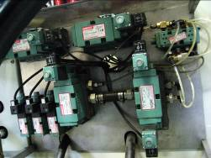
Замена клапанов Numatics Mark 55 на машинах GN Thermoforming

Компания «Стекло Импекс» представляет полностью адаптированное решение по замене пневмораспределителей Numatics.

Многие специалисты сталкиваются с проблемами, связанными с установленными клапанами OEM на машинах GN Thermoforming – частый выход из строя (периодичность несколько месяцев), залипание, нестабильное срабатывание. Компания «Стекло Импекс» представляет оптимизированное решение по замене пневматических клапанов Numatics на канадских машинах GN Thermoforming на клапаны MAC серии ISO3.

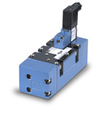
Пневмоклапаны МАС стандарта ISO3 обладают большей пропускной способностью, чем любые аналогичные клапаны других производителей, что обеспечивает надежную и быструю работу исполнительного механизма. Ресурс клапана МАС ISO23 - до 100000000 циклов в круглосуточном режиме, и это тоже не предел! Благодаря инновационному дизайну, клапаны MAC нечувствительны к перепадам давления и загрязнениям воздуха.

Решение от MAC valves позволит избавить ваш персонал от головной боли, снизить количество ремонтов и простоев оборудования, а это значит, сэкономить на издержках и произвести больше продукции. Клапаны MAC комплектуются адаптивными переходными плитами, что позволяет произвести установку в имеющиеся посадочные места (прямая замена).

Контактное лицо:
Иван Пчелинцев
8(49621)4-77-87, 8(903)204-74-44
ivp@stekloimpex.ru

